
出國報告（出國類別： A類、國際志工）

台灣聯合大學系統
2009暑期國際志工服務

服務機關：傳播科技學系
姓名職稱：王成宇 大學部學生
前往國家：中國寧夏省固原市張易中學
出國期間：2009/07/13~07/29
報告日期：2009/07/30

撰寫人 | 審核人 | 初閱 | 複閱
王成宇 | 審核人
備註：出國報告書審核程序如下
- 初閱：各處室A、B、C類由單位主管；中心計畫及學群A、B、C類由各中心計畫主
持人。
二、複閱：各處室A類由國際處；各處室B、C類由研發處；中心計畫及學群A、B、C類由頂尖計畫執行長。

一、摘要
由台灣聯合大學系統四個學校主辦的2009寧夏牛津英語夏令營，總共由交大、

清大、陽明、中央四校挑選出了20位大學生。我們兩人一組必須先設計好一套

四個小時的英文課程教案；三人一組設計兩個小時半的活動教案，然後在寧夏回

族自治區固原市張易鎮的張易中學展開為期八天的暑期英語夏令營。八天的營期

裡早上進行英語教學，下午則藉由活動活絡學生之間的筋骨及感情，晚上則是由

各班導師負責同學們的事務及學生諮詢。台聯大志工學生兩人一組負責英語教

案，同時也擔任一個班的導師，每班學生由十位到十七位不等 。

二、目次
封面 P.1
摘要 P.2
目次 P.3
本文
目的 P.4
過程 P.4
心得及建議 P.4~P.6

三、本文
（一）目的
台灣聯合大學的學生透過設計英文課程來加強語文能力及表達能力；透過設計活動課程來學習團體合作性及重要性。本次夏令營希望寧夏張易中學的孩子們藉由志工老師們設計的課程增強英文上聽、說、讀、寫等各項能力；也希望孩子們在進行志工老師們設計的各項團康活動中能夠與同學變得更加熟稔，也能更明白團體合作的重要之處。另一個舉辦夏令營的目的是希望能帶給寧夏的孩子們一些國際觀，給他們一些在寧夏得不到的資訊，讓他們更有求知的慾望以走出這座大山。透過台聯大系統及張易中學雙方合作，志工老師們深刻體認到了寧夏當地的風土民情，而張易中學的全體師生也看到了台灣的文化，提高及擴大了兩岸文化的交流的空間。

（二）過程
首先我們在七月初先在中央大學展開了為期六天的集訓，在這六天裡來自四個學校的志工必須熟悉彼此並展開合作關係，然後兩人一組要負責四個小時的英文教案，三人一組負責兩個半小時的活動教案，並接受一連串相關課程的訓練。七月中正式前往寧夏回族自治區固原市張易鎮的張易中學展開英語夏令營。本次夏令營總共分成十個班，兩個志工負責一個班級。每天上午進行四個小時的英文課程教授，下午則進行大地活動的跑關，然後晚上是導師時間，讓導師與同學們面談或者是排練天才表演的內容。最後一天晚上的天才表演是孩子們的成果展，在隔天的閉幕式與離別會後結束了整個暑期的營隊。
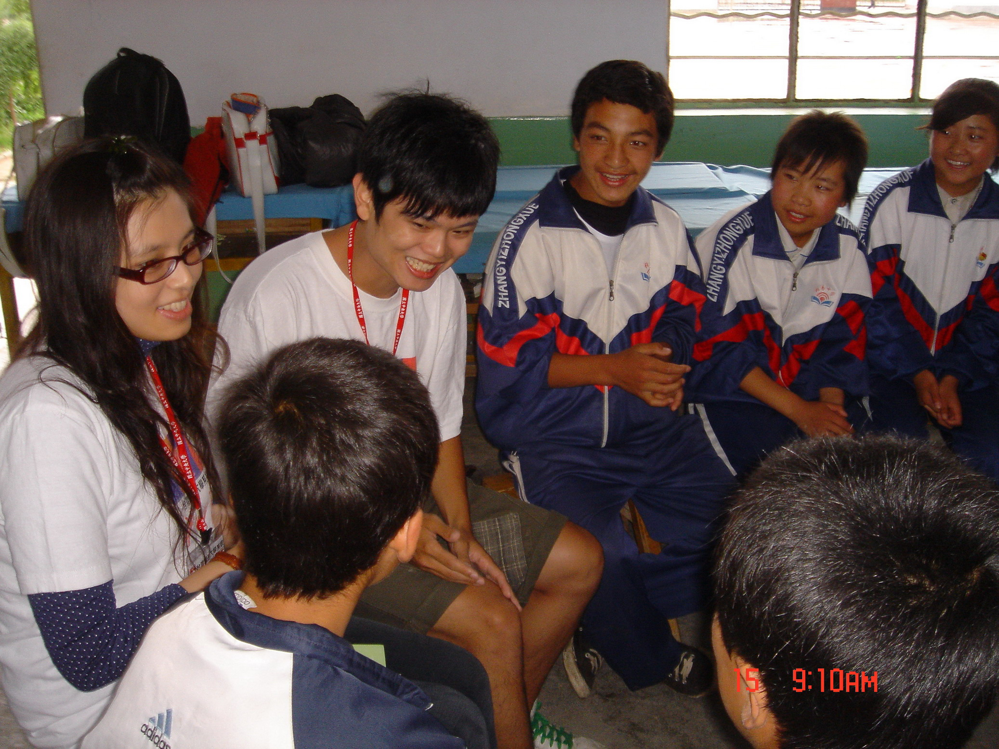

（三）心得及建議
搭上飛機前，看了銀川的天空最後一眼，嘴裡輕聲道出一句；「再見」。即將要前往西安，然後過幾天回到熟悉的台灣，然而心裡的那條思念卻是緊緊的繫住了寧夏，一個讓我生活了八天多，卻令我一輩子難忘的塞上江南。

從一開始只是想要碰碰運氣，接著得知自己徵選上成為志工的一員，中央大學六天超累人集訓，準備英文與活動教案，和夥伴們漸漸熟稔，第一次離開台灣的天空，踏上這趟漫長的旅途，舟車勞頓到了寧夏固原市張易鎮的張易中學後，開始了我們與這片土地、這群人的邂逅。當英文老師其實不難，因為自己熱愛英文，也曾經當過英文家教；帶動小孩子們的氣氛其實不難，社團的經驗讓我在活動的臨場處理上或是面對小朋友上有更多的自信，難的地方是如何信任夥伴以及與不認識的人合作，難的地方是如何去設身處地了解一群和我們成長背景不同的孩子，因此這次的旅程對我自身來說是一個可以讓我好好發揮，也讓我好好磨練的機會。

初到寧夏其實顛覆了我對這個地方的印象，印象中寧夏應該長著綠油油的一片草，然後在一片平坦的草原上有好多好多的羊，然而到了這兒才發現，原來完全不是這麼回事。常言道「天下黃河富寧夏」，但我們所處的固原市剛好是寧夏唯一一個黃河不流經的縣市，因此非常缺乏水資源。也正因為這樣我們有好多生活的挑戰必須適應，包括沒有飲水機、沒有沖水馬桶、洗澡得大家一起洗等等，人畢竟是習慣的動物，過了幾天後大家變漸漸的習慣了這樣的生活型態。在張易的這幾天過的簡單，卻也是令我印象最深刻的一段生活。體驗另一種完全不同的生活型態，例如早上起床要穿羽絨外套，然而到了中午卻只剩下短袖短褲，吃的是完全和台灣不一樣的餐點，看的是比台灣多好多星星的廣大夜空，一切的一切雖然和台灣大不相同，這樣的空氣這樣的陽光卻令我開始悄悄愛上名為寧夏的這個地方。

孩子們給我的感動絕對不只一點點。身為山服社的一員，自己本身就接觸過相當多的原住民孩子，然而寧夏的孩子給我的感觸卻多過於原住民的小孩。原住民的孩子很天真、很倔強、也很好動，雖然也是環境比教不好的一群孩子，但求知慾並不強烈；寧夏的孩子們天生都吃了許多苦，所以非常珍惜可以上學的機會，純真的笑臉下卻也有著簡單的堅毅。還記得第一天剛到班上為了讓大家彼此熟稔所以我們帶動了一連串的團康活動，比起原住民小孩這些孩子們能更快的接受新夥伴並且彼此信任。雖然我們班不是程度最好的一個班、在進行大地遊戲時也不會是分數最高的班，甚至還莽撞不知合作讓我有些許苦惱，但我仍然認為三班是全校最酷的班級，因為大家對我們兩位老師全心全意的信賴，我們的所有活動都進行的非常順利；也因為我們班總是充滿著歡樂的氣氛，所以讓我們在離別時雖然感傷卻能更勇敢的向往後的人生走下去，雖然我往後可能不會當上老師，但是我第一屆的導生班，永遠都會是最深刻的記憶。
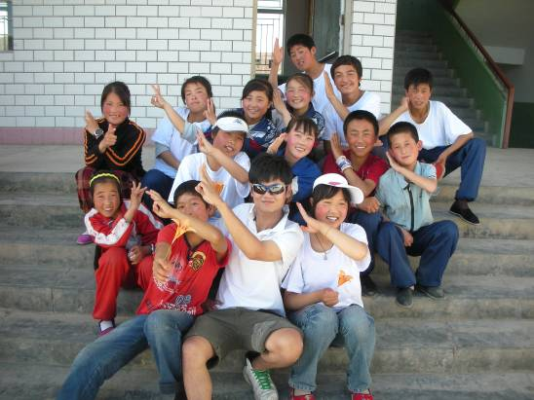
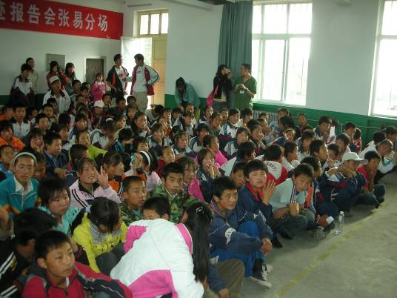

夥伴們給我的感觸也相當深。其實我不是一個很容易跟陌生人打熟的人，所以很多人一開始會認為我酷酷的不怎麼愛說話，可是當我跟大家建立了感情後就是一個非常好相處的人。這一次營隊我最想好好感謝的就是我的好夥伴Helen楊謦瑜，雖然她是外文所的學姊卻完全沒有架子，跟我相處很融洽，在設計英文的教案上給了我相當大的協助，在班級的事務處理上Helen也很貼心的幫了我許多忙，真的是得大力感謝我的貼心好夥伴。中央的夥伴其實讓我很熟悉，因為自己是桃園人所以彼此之間有更多的話題，而且每個人也都身懷絕技。清大的同學由於就在我們隔壁，熟悉了往後就可以常常出來見面了。陽明的學生則是讓我了解了非常多跟醫療有關的事務，也讓我認識了一群非常有趣的同伴。交大的同學就更不用說了，往後在校園我們都見得著呢。

抬頭再也見不著滿天星斗，閉眼再也感受不到漫天遼闊，路上再也聽不到一句「小王子」的親切問候，或許這輩子令我難忘的是那群稚嫩卻堅毅的小小臉孔。即使我們的確無法改變他們什麼，但至少我們給了他們希望，給了他們努力讀書以成就夢想的希望；而他們則帶給了我一個美好的夏天，一個讓我往後面對困難也能微笑想起的夏天，我知道我必須回來，因為我還有未完成的事，但我更慶信自己能在孩子們心中種下希望的種子，也讓他們為我植入夢想的晶片。踏出機場的剎那，我開始想念那個看不到月亮，寧靜且美好的，夏天。

